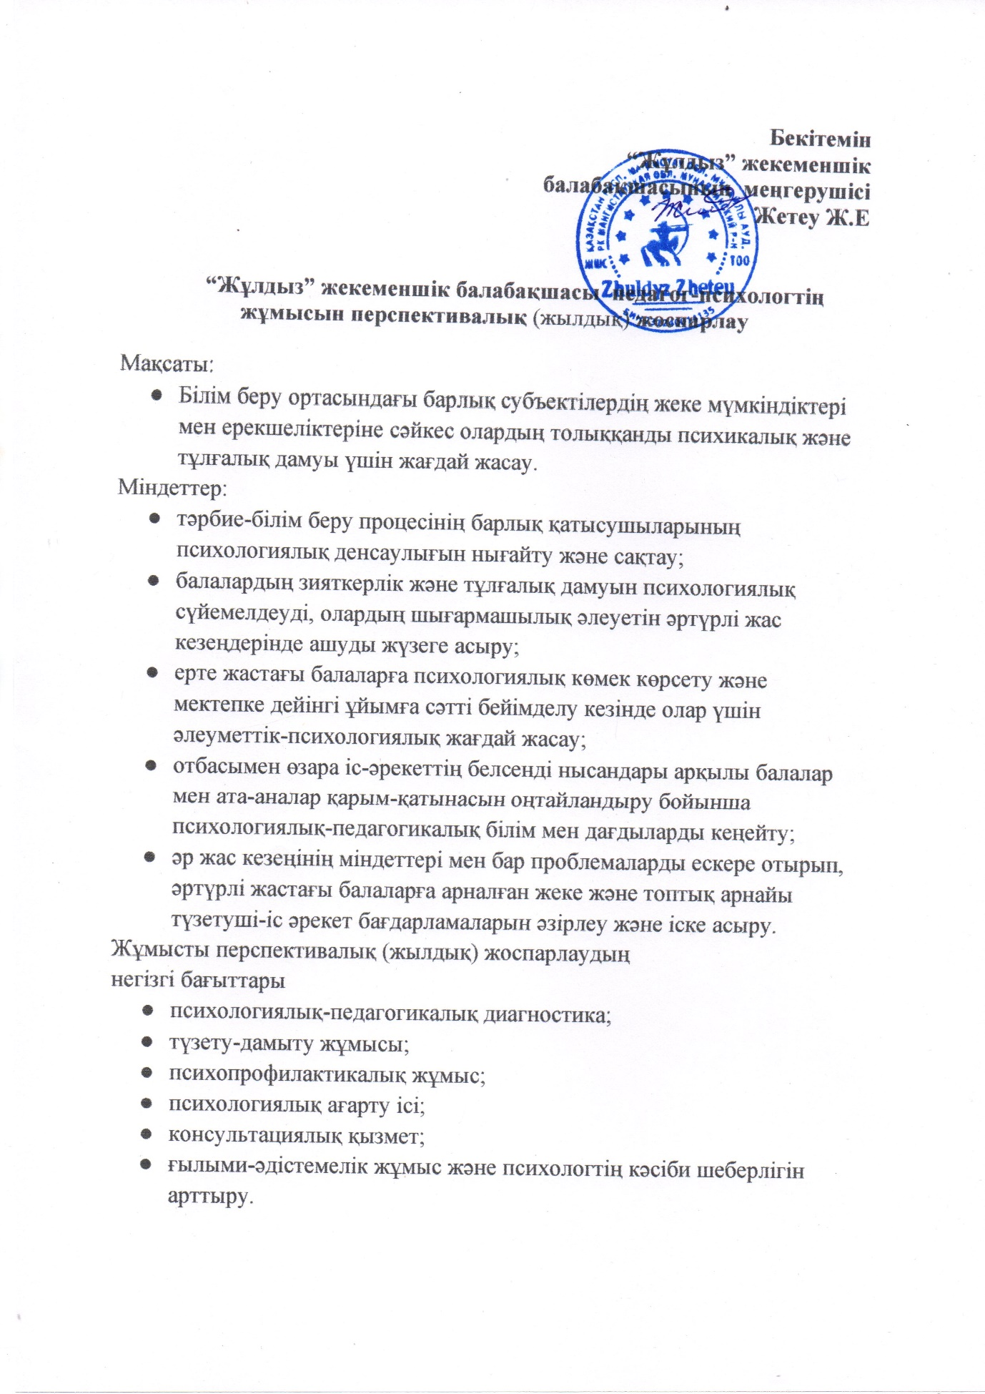

“Жұлдыз” жекеменшік балабақшасы педагог-психологтің жұмысын перспективалық (жылдық) жоспарлау

Мақсаты:
- Білім беру ортасындағы барлық субъектілердің жеке мүмкіндіктері мен ерекшеліктеріне сәйкес олардың толыққанды психикалық және тұлғалық дамуы үшін жағдай жасау.
Міндеттер:
- тәрбие-білім беру процесінің барлық қатысушыларының психологиялық денсаулығын нығайту және сақтау;
- балалардың зияткерлік және тұлғалық дамуын психологиялық сүйемелдеуді, олардың шығармашылық әлеуетін әртүрлі жас кезеңдерінде ашуды жүзеге асыру;
- ерте жастағы балаларға психологиялық көмек көрсету және мектепке дейінгі ұйымға сәтті бейімделу кезінде олар үшін әлеуметтік-психологиялық жағдай жасау;
- отбасымен өзара іс-әрекеттің белсенді нысандары арқылы балалар мен ата-аналар қарым-қатынасын оңтайландыру бойынша психологиялық-педагогикалық білім мен дағдыларды кеңейту;
- әр жас кезеңінің міндеттері мен бар проблемаларды ескере отырып, әртүрлі жастағы балаларға арналған жеке және топтық арнайы түзетуші-іс әрекет бағдарламаларын әзірлеу және іске асыру.
Жұмысты перспективалық (жылдық) жоспарлаудың
негізгі бағыттары
- психологиялық-педагогикалық диагностика;
- түзету-дамыту жұмысы;
- психопрофилактикалық жұмыс;
- психологиялық ағарту ісі;
- консультациялық қызмет;
- ғылыми-әдістемелік жұмыс және психологтің кәсіби шеберлігін арттыру.

№ | Жұмыс мазмұны | Жұмыс формасы | Өткізілетін күні | Күтілетін нәтиже
1.Психологиялық-педагогикалық диагностика
1.1. | Жаңадан қабылданған балаларды мектепке дейінгі ұйымның жағдайына бейімдеу процесін сүйемелдеу. | Бейімделу кезеңінде балаларды бақылау, одан әрі психологиялық сүйемелдеу үшін бейімсіздену белгілері бар балаларды анықтау | Қыркүйек-  қараша | Баланы мектепке дейінгі ұйымға бейімдеу. Бейімделу парақтары.  МДҰ-ға бейімделу нәтижелері бойынша талдамалық анықтама. Бейімделуі қиын балаларды психологиялық сүйемелдеу.
1.1. |  | Ата-аналармен жеке кездесу:  - бейімделу болжамы;  - анамнестикалық деректерді жинау. | Қыркүйек-  қараша | МДҰ-ға бейімделу нәтижелері бойынша талдамалық анықтама. Бейімделуі қиын балаларға психологиялық сүйемелдеу. Мәселелер шеңберін анықтау, ұсыныстар әзірлеу.
 | Ата-аналарға сауалнама жүргізу. | Баланың мектепке дейінгі ұйымға дайындық дәрежесін анықтау. | Қыркүйек | Сауалнама нәтижелері бойынша талдамалық анықтама.
1.2. | Мектеп жасына дейінгі ересек жастағы балалардың танымдық саласын психологиялық-педагогикалық зерттеу. | Мектепте оқуға психологиялық дайындықтың бастапқы деңгейін анықтау және түзету-дамыту сабақтарын өткізу мақсатында мектеп жасына дейінгі ересек жастағы балалардың зияткерлік саласының дамуын талдау («Балалардың мектепте оқуға дайындық деңгейін анықтау» әдістемелер жиынтығы). | Қыркүйек-  қазан | Мектепке зияткерлік дайындық, ұсыныстар әзірлеу.
1.3 | Орта және ересек топтағы балаларды психологиялық-педагогикалық тексеру. | Ойлау операцияларының даму деңгейін зерттеу | Жыл бойы | Танымдық процестердің қалыптасу деңгейі, ұсыныстар әзірлеу
1.4. | Орта және ересек жас топтағы балалардың жеке диагностикасы (эмоциялық-жігерлі сала). | Эмоционалды сфераның құрылымын анықтау. | Қыркүйек-  қазан | Мазасыздығы жоғары балаларды анықтау, түзету жұмыстарын қалыптастыру үшін қарым-қатынас қиындықтары, ұсыныстар әзірлеу
1.5. | Балалардың мектепке дайындығын диагностикалау (мектепалды топ). | Балалардың мектепке дайындық деңгейін анықтау.  («Балалардың мектепке дайындық деңгейін анықтау» әдістемелер жиынтығы) | Наурыз - сәуір | Тұлғалық, эмоциялық-жігерлі және танымдық саладағы қиындықтарды анықтау және табу
1.6. | Балаларды психологиялық тексеру (сұранысқа қарай). | Тұлғалық, эмоциялық-жігерлі және танымдық саладағы қиындықтарды анықтау және табу | Жыл бойы | Мәселелер шеңберін анықтау, ұсыныстар әзірлеу.
1.7. | Түзету жұмыстарының нәтижелілігін диагностикалау |  | Сәуір - мамыр
1.8. | Тұлғааралық қатынастарды диагностикалау | Баланың мағыналы қарым-қатынас шеңберін, топтағы қарым-қатынастың ерекшеліктерін, топ мүшелеріне симпатияларын анықтау. | Жыл бойы | Тұлғааралық қатынастардың қалыптасуы. Топты біріктіру бойынша ұсыныстар әзірлеу
1.9. | «Тәуекел тобындағы» отбасылардағы балалардың жағдайын диагностикалау және бақылау. | Осы санаттағы балаларда психологиялық проблемалардың болуын анықтау (заңды өкілдердің рұқсатымен). | Қыркүйек-мамыр | Мәселелер шеңберін анықтау, ұсыныстар әзірлеу.
1.10. | Ата-аналарға сауалнама жүргізу: “Біз баламызды мектепке беруге дайынбыз ба?” | Балалардың мектепке дайындығы жөнінде ата-аналардың болжамы. | Қазан | Мәселелер шеңберін анықтау, ұсыныстар әзірлеу.
1.11. | Ата-аналарға сауалнама жүргізу: “Мектепке дейінгі ұйымға бейімделу қалай өтті?” | Балалардың мектепке дейінгі ұйымға бейімделуі туралы ата-аналардың болжамы. | Қараша | Сауалнама нәтижелері бойынша талдамалық анықтама. Педагогтерге топта қолайлы атмосфера қалыптастыру туралы ұсыныстар
1.12. | Бала мен ата-ана арасындағы қарым-қатынасты диагностикалау (сұранысқа қарай). | Отбасындағы қарым-қатынасты зерттеу | Қыркүйек - мамыр | Мәселелер шеңберін анықтау, ұсыныстар әзірлеу
1.13. | Педагогтерге сауалнама жүргізу:  (сұранысқа қарай). | Ұжымдағы психологиялық климатты зерттеу | Жыл бойы | Сауалнама нәтижелері бойынша талдамалық анықтама
1.14. | Ата-аналар мен педагогтерге сауалнама жүргізу (сұранысқа қарай) |  | Жыл бойы | Сауалнама нәтижелері бойынша талдамалық анықтама
2. Арнайы түзету-дамыту жұмысы
2.1. | Эмоциялық-жігерлі саланы дамыту бойынша мектеп жасына дейінгі ересек балалармен кіші топтық сабақтар (ПМПК ұсынымдары бойынша, диагностика нәтижелері бойынша) | ҰІӘ санын жазу | Жыл бойы | Эмоциялық-жігерлі саланың қалыптасуы.
2.2. | Танымдық және эмоциялық-жігерлі саланы дамыту бойынша мектепалды топ балаларымен кіші топтық ҰІӘ | ҰІӘ санын жазу | Жыл бойы | Балалардың мектепке бейімделуі
2.3. | Даму деңгейі төмен балалармен жеке арнайы түзету-дамыту ҰІӘ (ПМПК ұсынымы және диагностика нәтижелері бойынша) | Балалармен арнайы түзету-дамыту ҰІӘ (ҰІӘ санын жазу) | Қараша-мамыр | Танымдық саланың қалыптасуы
2.4. | Тәрбиешілердің, ата-аналардың, оның ішінде "тәуекел тобындағы" отбасылардағы балалармен сұранысы бойынша эмоциялық-жігерлі және тұлғалық саланың проблемалары бойынша жеке арнайы түзету-дамытушы ҰІӘ | Балалармен арнайы түзету және дамытушы ҰІӘ | Қараша-сәуір | Танымдық, эмоциялық-жігерлі саланың қалыптасуы
2.5. | Зияткерлік қабілеті өте жоғары деңгейдегі балалармен дамытушы ҰІӘ | Мектеп жасына дейінгі ересек жастағы балалармен дамытушы ҰІӘ | Қараша-наурыз | Мектеп жасына дейінгі ересек жастағы балалардың зияткерлік қабілеттерін дамыту
2.6. | Мектепке дейінгі білім беру ұйымдарында зияткерлік турнирлер, байқаулар өткізу | Турнирлер, байқаулар | Жыл бойы | Мектеп жасына дейінгі ересек жастағы балалардың зияткерлік қабілеттерін дамыту
3. Психопрофилактикалық жұмыс
3.1. | Ерте жастағы балалардың мектепке дейінгі ұйымға бейімделуін қамтамасыз ету жөніндегі іс-шаралар:  а) жаңадан келген балалардың медициналық карталарын талдау;  б) бейімделу кезеңінде баланы бақылау карталарын жасау және оқу жылы ішінде баланың мәртебесін қадағалау;  в) ерте жастағы балалардың балабақшаға бейімделу нәтижелері және бейімделу кезеңінде өткізілген іс-шаралар туралы талдамалық анықтама құру;  г) бейімсіз балалардың педагогтері мен ата-аналарына ұсынымдар әзірлеу;  д) мектепке дейінгі ұйымның жоспары бойынша ата-аналар жиналыстарына қатысу. | Баланың дамуы мен денсаулығы туралы ақпарат алу, көп көңіл бөлуді қажет ететін тәуекел тобындағы балаларды анықтау.  Бейімделу парақтарын толтыру.  Ерте жастағы балаларды бейімдеу нәтижелері бойынша медициналық-педагогикалық кеңес «Бейімделу қорытындылары».  Презентациялар, жаднамалар. | Қыркүйек  Қаңтар | Баланың балабақшаға бейімделуі  Бейімсізденудің (дезадаптацияның) алдын алу
3.2. | 2-4 жастағы балалардың эмоционалды саласын бейімдеу мен дамытуды жеңілдету мақсатында топтық ҰІӘ ұйымдастыру. | Мектепке дейінгі ұйымға бейімделу кезеңінде 2-4 жастағы балалармен ҰІӘ | Қыркүйек-қазан | Баланың балабақшаға бейімделуі.
3.3. | Мектеп жасына дейінгі кіші, орта, ересек жастағы балалармен сенсорлық бөлмеде кіші топтық ҰІӘ ұйымдастыру | Бағдарлама | Қараша-ақпан | Бұлшықеттегі және психоэмоционалды күш түсуін жеңілдету, релаксация мен психикалық тепе-теңдік жағдайына жету
3.4. | Топтарда достық қарым-қатынасты қалыптастыруға арналған психологиялық ойындар мен жаттығулар (педагогтерге ұсыныстар). | Балалар ұжымын ұйымшылдыққа тәрбиелеуге арналған ойындар мен жаттығулар картотекасы, коммуникативтік дағдыларды дамыту. | Жыл бойы | Бір-біріне мейірімді көзқарас, қарым-қатынас дағдыларын қалыптастыру
3.5. | 3 жастан 5 жасқа дейінгі балаларға арналған психогимнастика (педагогтерге ұсыныстар). | Психогимнастика | Жыл бойы | Психиканың әртүрлі қырларын дамыту: танымдық және эмоциялық-тұлғалық сала.
3.6. | Педагогтердің эмоционалды «жанып кетуінің» алдын алу және жүйкесіне күш түсуін кетіру | Тренинг элементтері бар семинар | МДҰ кестесіне сәйкес | Білім беру ортасында психологиялық денсаулықты сақтау
3.7. | Педагогикалық ұжымда қолайлы психологиялық ахуал қалыптастыру | Ұйымшылдықты дамытуға арналған тренинг | МДҰ кестесіне сәйкес | Ұжымның ұйымшылдығын арттыру
3.8. | Психологиялық жеңілдеу күні (педагогтердің эмоционалды «жанып кетуінің» алдын алу). | Ойындар, жаттығулар, аутотренинг | Жыл бойы | Білім беру ортасында психологиялық денсаулықты сақтау
3.9. | “Арт-терапия” ата-аналармен семинар-практикум | Ата-аналардың балалармен бірлескен практикалық арт-терапиясы | Желтоқсан | Арт-терапияның әркелкі түрлерімен танысу, эмоционалды шиеленісті жеңілдету
3.10. | Мектептегі бейімсізденудің (дезадаптация) алдын алу бойынша ата-аналар жиналысы | Балалардың мектепке психологиялық дайындығы, мектептегі бейімсізденудің (дезадаптация) алдын алу бойынша ата-аналармен дөңгелек үстел | МДҰ кестесіне сәйкес | Балалардың мектепке дайындығы, бейімсізденудің (дезадаптация) алдын алу
4. Психологиялық ағартушылық
4.1. | Педагогтерге психологиялық білім беру (педагогикалық кеңестерге қатысу). | «Баланы мектепке дайындаймыз» дөңгелек үстелі (диагностика нәтижелері бойынша).  «Ойын іс-әрекетіндегі балалар қақтығыстарын шешудің әдістері мен тәсілдері».  Қорытынды педагогикалық кеңес. «Балалардың мектепте оқуға дайындығын талдау». | Қазан  Қараша, наурыз  Мамыр | Педагогтердің психологиялық құзыреттілігін арттыру
4.2. | Ата-аналарға психологиялық білім беру:  а) ата-аналардың топтық жиналыстарына қатысу;  б) ата-аналарға арналған «Маман кеңестері» ақпараттық стендін, бұрышын ресімдеу  (жаднамалар, буклеттер, брошюралар). | Тақырып:  - «Балалар жасының психологиялық ерекшеліктері»;  - «Баланы мектепке дайындаудың психологиялық ерекшеліктері»;  - «Баланы балабақшаға бейімдеу»;  - "Балалардың агрессиясының себептері». | Жыл бойы | Ата-аналардың психологиялық құзыреттілігін арттыру
5. Консультациялық қызмет
5.1. | Педагогтерге сұраныс бойынша жеке кеңес беру. |  | Жыл бойы | Өзекті мәселелерді шешу үшін психологиялық көмек көрсету.
5.2. | Эмоционалды саланы және танымдық процестерді диагностикалау нәтижелері бойынша педагогтермен топтық кеңес беру (эмоционалды саланы дамытуға және интеллектуалды дамуға арналған ұсыныстар). |  | Жыл бойы | Балалармен қарым-қатынастың әртүрлі тәсілдерін үйрету.
5.3. | Балаларды МДҰ бейімдеу мәселелері бойынша кеңес беру |  | Жыл бойы | Бейімсізденудің алдын алу.
5.4. | Диагностика нәтижелері бойынша ата-аналарға жеке кеңес беру |  | Жыл бойы | Өзекті мәселелерді шешу үшін психологиялық көмек көрсету.
5.5. | Балалармен қарым-қатынас, олардың дамуы, тәрбиесі және басқа да мәселелер бойынша кеңес беру.  Баланың жеке даму картасы негізінде жұмысты ұйымдастыру бойынша педагогтермен кеңесу. |  | Жыл бойы | Психологиялық көмек
5.6. | Мектепке дейінгі ұйымға бармайтын балаларды, сондай-ақ олардың ата-аналарын «Ата-аналарға арналған консультациялық пункт» қызметі шеңберінде психологиялық-педагогикалық сүйемелдеу. | Білім беру ұйымының сайтында онлайн түрде | Жыл бойы | Психологиялық көмек
6.Әдістемелік жұмыс
және психологтің кәсіби шеберлігін арттыру
6.1. | Әдістемелік семинарларға қатысу (қала/аудан, облыс, республика). |  | Жыл бойы | Кәсіби құзыреттілікті арттыру
6.2. | Кабинетті жұмысқа дайындау, педагогтер мен ата-аналарға арналған сауалнамаларды басып шығару, құжаттамамен жұмыс істеу, дидактикалық құрал, психологиялық құрал-саймандарын дайындау. |  | Жыл бойы
6.3. | Талдамалық анықтамалар жасау, әкімшілікке, педагогтерге, ата-аналарға сұраныс бойынша диагностикалық тексеру қорытындылары бойынша ұсынымдар әзірлеу. |  | Жыл бойы
6.4. | Стендтер үшін ақпараттық материалдарды ресімдеу, семинарларға, консультацияларға, ата-аналар жиналыстарына, педагогикалық кеңестерге дайындық. |  | Жыл бойы | Кәсіби құзыреттілікті арттыру
6.5. | МДҰ сайтында психолог айдарын үнемі жаңартып отыру. |  | Жыл бойы | Кәсіби құзыреттілікті арттыру
6.6. | ҰІӘ, ашық іс-шараларға қатысу. |  | Жыл бойы | Кәсіби құзыреттілікті арттыру
6.7. | Жылдық есеп жазу |  | Мамыр | Кәсіби құзыреттілікті арттыру
6.8. | Кәсіби байқаулар мен ғылыми конференцияларға, семинарларға қатысу. |  | Жыл бойы | Кәсіби құзыреттілікті арттыру
6.9. | Біліктілікті арттыру курстары, біліктілік санатын растау/беру. |  | Кестеге сәйкес | Кәсіби құзыреттілікті арттыру
6.10. | ПМПК-ға құжаттарды дайындау | Құжаттама, хаттамалар

